数据库隔离级别:
- 读其他事务未提交数据 脏读
- 都其他事务已提交数据 不可重复读（在同一个事务中对某一条数据的值读取两次，发现读取的值不相同）
- 可重复读[数据库默认隔离级别]： 幻读(在同一个事务中对某一段数据读取两次，发现两次读取记录数不一致,幻行)
4 .串行化（Serializable）: 读用读锁，写用写锁，可以解决幻读，不可重复读，脏读的问题，会极大的降低数据库的并发能力

数据库锁机制
读锁(共享锁,S锁):若事务A对对象C加上读锁,事务A只能读，不能修改
其他事务只能对对象C加读锁，不能加写锁，直到事务A释放读锁
保证了其他事务可以读C,但是不能对A进行修改

写锁(排他锁,X锁)：若事务A对对象C加上写锁，事务A既可以读也可以修改
其他事务不能对C加任何锁
保证了事务A在释放写锁之前，不能读也不能写

表锁: 事务A对整个表加锁:
加读锁：其他事务可读不可写（并发性最低的策略）
加写锁：其他事务既不可以写也不可以增删改

行锁：事务对一行数据加锁
(Mvcc技术，MyIsam不支持)：并发性好,但是系统开销较大

Mysql数据库中的悲观锁和乐观锁(并不是真正意义上的锁，理论)
悲观锁：假设在数据操作过程中会发生冲突，将数据处于锁定状态,屏蔽一切违反数据准确性的操作
(为了保证隔离性,就需要利用数据库本身的锁机制保证）
乐观锁：假设在数据操作过程中不会发生冲突，只在数据提交过程中检查数据的完整性
(数据版本机制 Mvcc)
MVCC
主要是对可重复读事务隔离级别做的
Innodb中最基本的row中还包含了一些额外信息
Transaction_id 事务Id,每处理一个事务，其值加1
回滚指针：指向写入回滚段的undo log(撤销日志记录)，undo log包含了更新之前的内容
聚集索引(如果表中没有主键和合适的唯一索引,无法生成聚簇索引的时候，Innodb会自动生成聚集索引。
读取数据的时候会通过回滚指针找到数据库当前版本信息，更新后，将此版本号加一。提交时，比较提交数据的版本与当前数据库版本，如果大于，则更新，否则认为时过期数据。

数据库引擎(提供各种数据存储方式)
1.存放索引的方式不同
Innob是聚簇索引,数据文件和索引绑定在一起，必须要有主键，通过主键索引效率高；
MyIsam是非聚集索引，数据文件是分离的，索引保存的是数据文件的指针
- Innob支持事务，myIsam不支持
- Innob支持行锁，也支持表锁。在明确只用主键或索引的时候才会是行锁。
MyIsam只支持表锁
4 Innob支持外键，myIsam不支持
5 查询具体行数的时候Innodb需要全表扫描，myIsam用一个变量保存了整个表的行数，速度更快
Mysql5.5之后Innodb就是默认的存储引擎

Memory存储引擎，将数据存放到内存中，不能进行范围查询，服务器重启之后数据就会丢失

Java.util.concurrent.atomic包下面的原子类底层都是基于CAS乐观锁机制实现的
sun.simc包下面的Unsafe类提供了可以直接操作内存的native修饰的API(java代码接入非java代码的方法)
CAS有三个操作数:内存值v 旧的预期值b(本地内存中的值) a(修改的后的值)
当且仅当旧的预期值与内存值相同时，才将v的值替换为a,否则会采用自旋锁不断尝试更改

Sychronized的原理
查看sychronized修饰的同步代码块反编译的代码
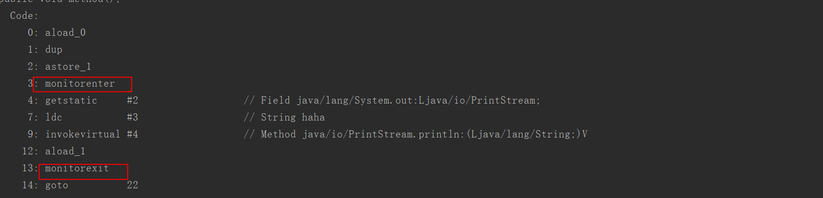monitorenter指令和Moniterexit指令实现同步
Monitorenter:
任何对象都有一个monitor(监视器锁)与其关联,当monitor被持有后,对象将处于锁定状态,如果Monitor进入数为0,该线程进入,然后将进入数设置为1,其他线程处于阻塞状态
Monitorexit:
当持有monitor对象的线程被持有后，monitor的进入数减1,当mointor的进入数减为0，该线程不再持有，其他阻塞线程尝试取获得这个monitor对象的持有权
线程持有的锁就是存放在对象头中

AQS
队列同步器 用来构建锁和其他同步器, juc包中的锁和同步组件底层都是依赖与AQS实现的，子类是sync。
AQS的实现依赖与内部维护一个基于FIFO的双向队列
三个重要的属性: head :指向头节点的应用
Tail :指向尾节点
State
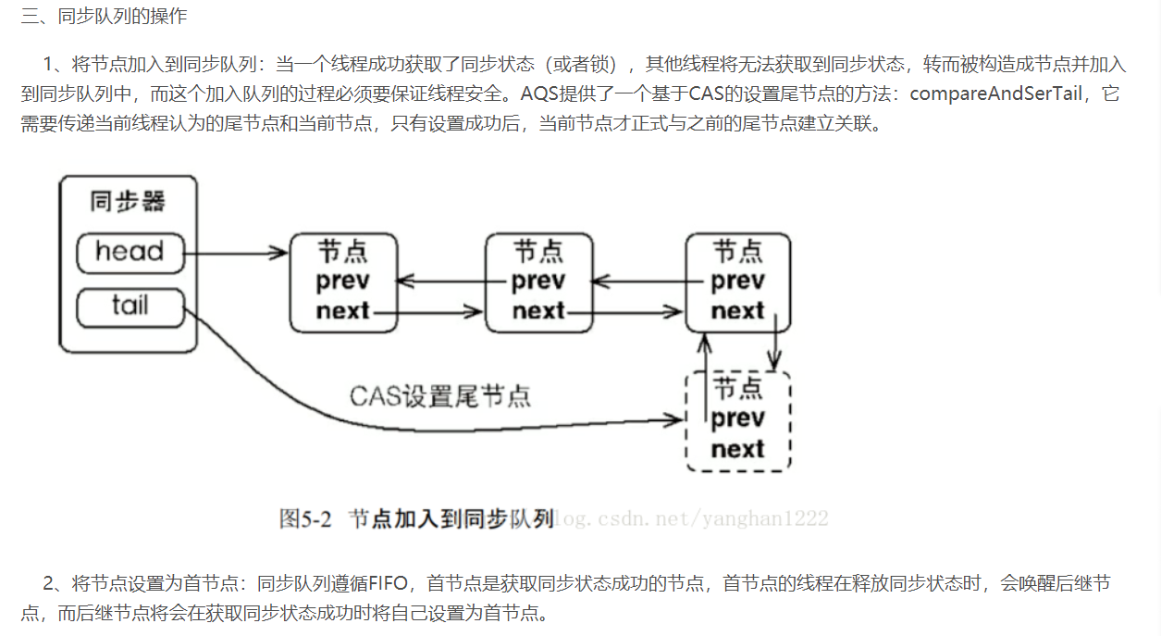

Http协议和Https协议的区别
Http:超文本传输协议
Https:Http+SSL SSL依靠SSL证书来验证服务器身份，并为浏览器和服务器之间的通信加密
构建省份认证和加密传输的网络协议
不同点:http工作与应用层(80) 明文传输 https工作在传输层(443) 加密传输

解决hash冲突的三种方法:
- 链地址法(hashMap):将发生冲突的元素存放在同一列表中
- 再hash法:如果发生hash冲突,再采用第二种第三中计算hash的方法
- 开放定址法

